**一、韩国主管机构及其法规**

韩国卫生福利部（Ministry of Health and Welfare，MHW），简称卫生部，主要负责管食品、药品、化妆品和医疗器械的管理，是最主要的卫生保健部门。依照《医疗器械法》，韩国卫生福利部下属的食品药品安全部（MFDS）负责对医疗器械的监管工作，旧称KFDA（韩国食品和药品管理局）。

**韩国对医疗器械根据产品风险等级不同分为4个等级：**

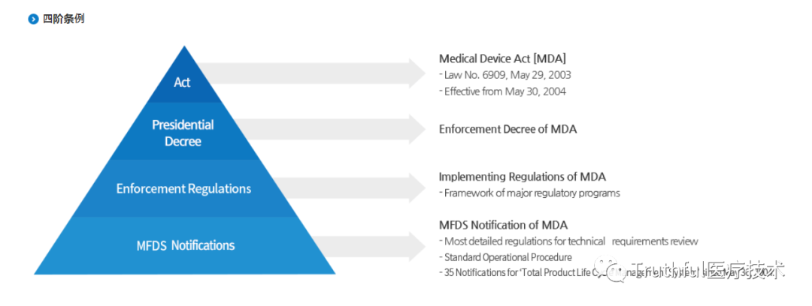

**二、产品分类**

根据 MFDS 第 2021-24 号通知，在韩国，设备根据其风险等级分为 I、II、III 和 IV 类。I 类设备对患者的风险很小，而 IV 类设备是高风险的复杂设备。

**三、认证模式及审核流程**

**3.1**I 类和 II 类设备由国家医疗设备安全信息研究所 (NIDS) 的“医疗设备信息和技术援助中心”(MDITAC) 认证

产品分类：普通I类，Class I，监管路径：上市前通知。

韩国许可证持有人协助通过韩国海关清关产品。进口时必须出示上市前批准/通知许可证和KGMP证书，普通一类产品免于技术审查和KGMP认证。但I类无菌、一类测量，及其一类重复使用设备监管方式与II类设备相同。

普通I类医疗器械制造商可以在将注册信息上传到MFDS电子门户后完成产品注册。文件包括与医疗器械质量有关的文件。

准备材料：性能、安全等，预期用途、工作原理（MoA）、操作（功能）结构、原材料、使用说明、测试规范等信息。所有文件必须是韩文。

**注册时间周期：大约2个月**

**3.2**III 类和 IV 类设备由 MFDS 批准。

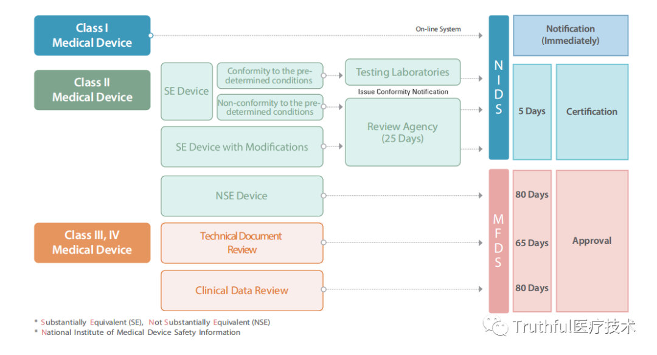

**3.2.1**产品分类：II类器械，监管路径：上市前认证。

II类器械认证方式与美国FDA 510K类似，以比对产品方式证明产品安全及有效性。

材料准备：认证产品是在预期用途、工作原理 (MoA)、原材料、性能、测试规范（不适用于 IVD）、使用说明（不适用于体外诊断）等各方面与比与先前批准/认证/通知的医疗器（比对产品）等效的医疗设备。

**3.2.2**改良器械（和对比产品有差异）

材料准备：预期用途、工作原理 (MoA)、原材料与先前批准/认证/通知的医疗器械等效，但在原材料（仅适用于 IVD）性能、测试规范（不适用于 IVD）、使用说明（不适用于 IVD）等不同或有所改进。

**注册时间：II类常规-6个月，安全有效性审查——15个月**

体系现场审核要求：II类以上产品制造商和韩国许可证持有人都必须遵守韩国KGMP质量体系要求。KGMP包括对国外制造设施的现场审核。由MFDS颁发的KGMP证书，有效期为3年。在产品注册之前需要KGMP认证。

**3.3.3**III类和IV类，监管路径：上市前批准

对于II类、III类和IV类设备，MFDS将需要以下两种审查方案：

（1）一般技术文件审查：如果设备与合法销售的设备基本相同，则不需要“临床试验报告”。

（2）技术安全和效力审查（SER）。对于技术性SER，临床研究报告是必不可少的要求。如果“预期用途”、“作用机制（MoA）”和“原材料”等差异可能显着影响设备的安全性和有效性，则需要“临床试验报告”。

技术文件或安全有效性评审（SER）。临床数据必须提交给医疗服务部。MFDS可以接受从其他市场获得的临床数据。但所有文件必须是韩文。

另外，需向独立实验室（如韩国测试实验室）提交设备进行型式试验，或提交现有等效试验结果。如果您现有的（国外）测试报告符合MFDS测试标准，则不需要在韩国完成本地类型测试。

一般技术文件或SER技术文件由MFDS审查。

**注册时间：III类定期–9个月，安全有效性审查——15个月**

**IV类常规——9个月，IV级，安全有效性审查——15个月**

**四、注意事项**

**1. 韩国证书持证人（Korea license holder） 简称：KLH**

除了产品注册，您需要指定在韩国注册的证书持有人，该持有人必须获得KGMP认证。

**2. 韩国生产质量管理规范（KGMP）**

除了产品注册外，体系必须满足韩国国家KGMP认证。  
KGMP的内容与ISO 13485基本相同。如果企业有符合ISO 13485体系，只需对现有体系稍加修改和/或补充符合韩国法规的要求的体系内容，即可满足现场KGMP要求。

